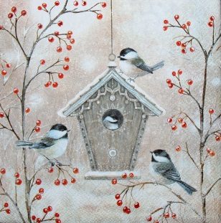
Мастер – класс с детьми «Кормушка для птиц из коробки»
Зимняя пора – это серьёзное испытание для пернатых. С каждым днём найти пищу становится всё труднее. Уважаемые родители, предлагаю вам такой мастер-класс с пользой - смастерить кормушки своими руками, которые не требуют особых навыков и сложных чертежей. А главное, провести совместно время с вашим ребенком еще и с пользой!
Позаботьтесь о птицах – повесьте кормушку, сделанную своими руками из самых простых подручных средств, которые обычно выбрасываем в мусор! Делайте их вместе со своими детьми, ведь, согласитесь, это отличный способ научиться детям делать добро для других и проявлять заботу о ближнем. Благодаря вашему вниманию и заботе в зимний период появится реальный шанс выжить большему числу птичек, которые в свою очередь, обязательно отблагодарят вас позже своими песнями!

Нам понадобится:
- Картонная коробка (например, из-под сока или молочных продуктов);
- ножницы;
- цветная бумага;
- краски;
- клей ПВА;
- нить.
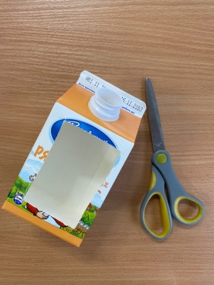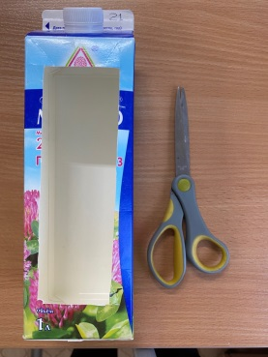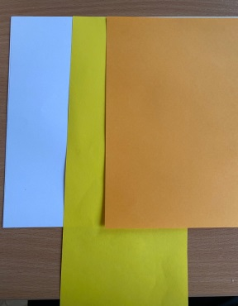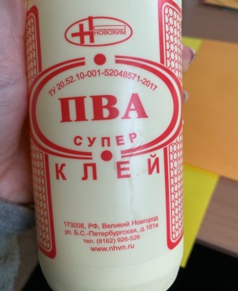

Инструкция:
Промойте пустой пакет из-под молока и дайте высохнуть. На всех сторонах коробки нарисуйте прямоугольник и аккуратно вырежьте острыми ножницами. На противоположных сторонах сделайте прорези. На другой стороне тоже прорежьте отверстия.
Теперь покрасьте, как хотите! Дайте волю своему воображению! Создайте радугу из красок – полоски, горошек, звезды, фигуры, радуги или смешайте цвета. Или обклейте цветной бумагой. Дайте высохнуть в течение нескольких часов или оставьте на ночь. Ножницами проделайте отверстие в верхнем шве картонной коробки. Провяжите петлю веревки через отверстие для подвешивания. Заполните птичьим кормом и повесьте!
Эти поделки понравятся детям практически любого возраста. Поверьте, вашим детям очень понравится процесс и результат!
Творческих успехов!!!

Такие кормушки для птиц мы сделали с ребятами из средней группы вместе!
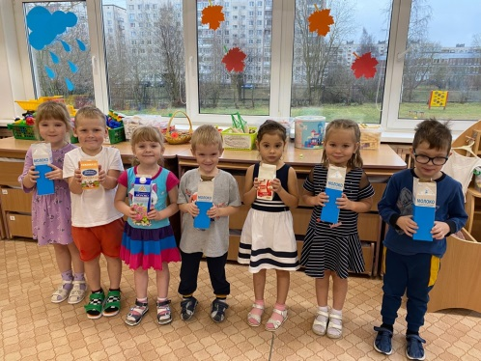
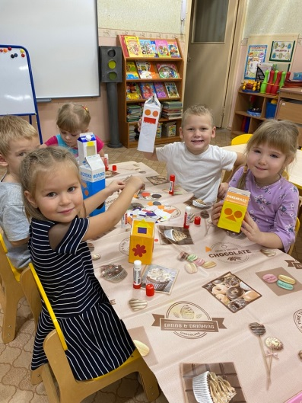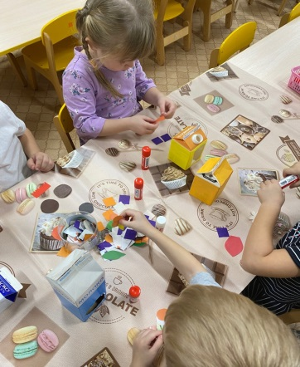
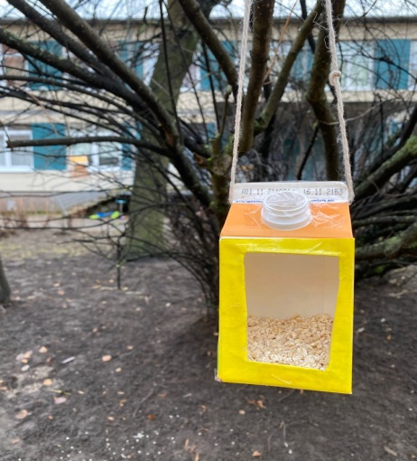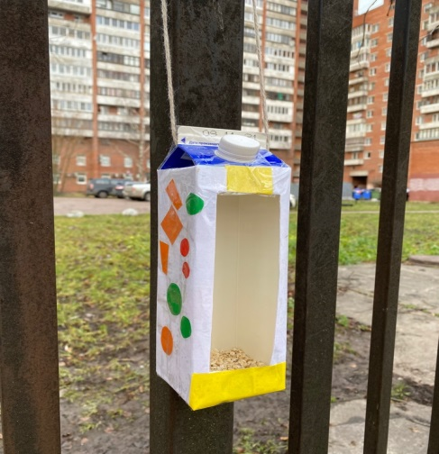

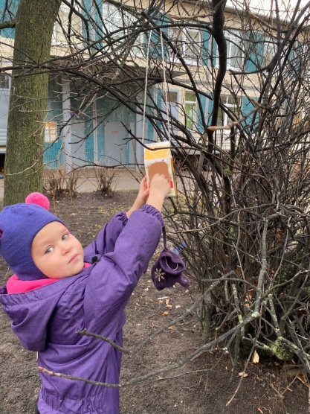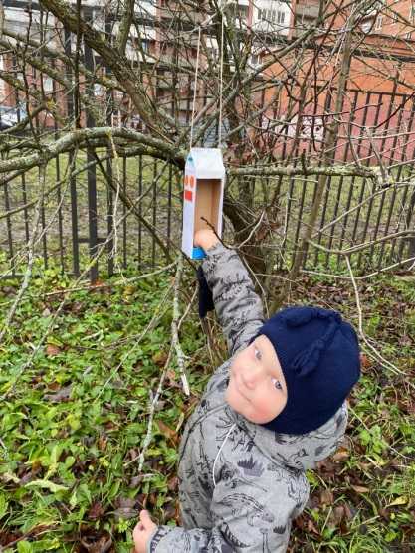

Воспитатель группы №9 : Данилова М.А.

